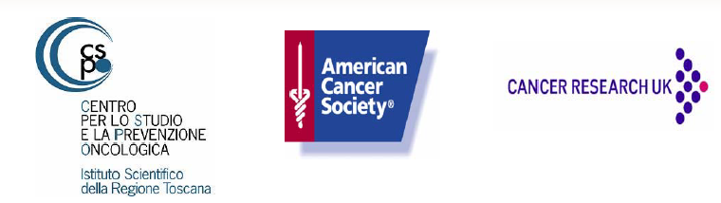

Comunicato stampa, 16 Novembre

Un evento importante per la Toscana e per l’Italia
Il saluto al convegno dell’assessore regionale Enrico Rossi

In questi mesi si moltiplicano in Toscana gli appuntamenti scientifici internazionali dedicati alla discussione e all'approfondimento di nuove metodiche per combattere il tumore.
E' questo un evento di grande rilievo per la Toscana e per il nostro Paese, e quindi ringrazio e saluto tutti coloro che partecipano a questi lavori e che provengono dalle realtà scientifiche più avanzate del mondo.
Ciò costituisce una occasione importante di crescita in campo scientifico e in campo clinico, una crescita a cui anche la nostra regione contribuisce con le proprie strutture sanitarie, in primis l'ITT e il CSPO.
Voglio ricordare che la lotta al tumore è stata individuata come uno degli obiettivi prioritari del Piano Sanitario Regionale vigente e che in Toscana da molti anni l'attività di screening viene sviluppata con importanti risultati.
A tutti i partecipanti al workshop vanno dunque, con il mio ringraziamento, anche i migliori auguri di buon lavoro, nella convinzione che dal seminario scaturiranno informazioni preziose per condurre insieme la battaglia comune.

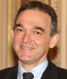
Enrico Rossi
Assessore al Diritto alla Salute
Regione Toscana

CSPO: Viale Volta 171, 50131 Firenze, Tel, 055.55384215 e-mail: l.tirabassi@cspo.it
Ufficio stampa: Catola & Partners, Tel. 055.5522867, 055.5522892 E-mail: r.catola@flashnet.it

